**АГИКИ — победитель всероссийского конкурса**

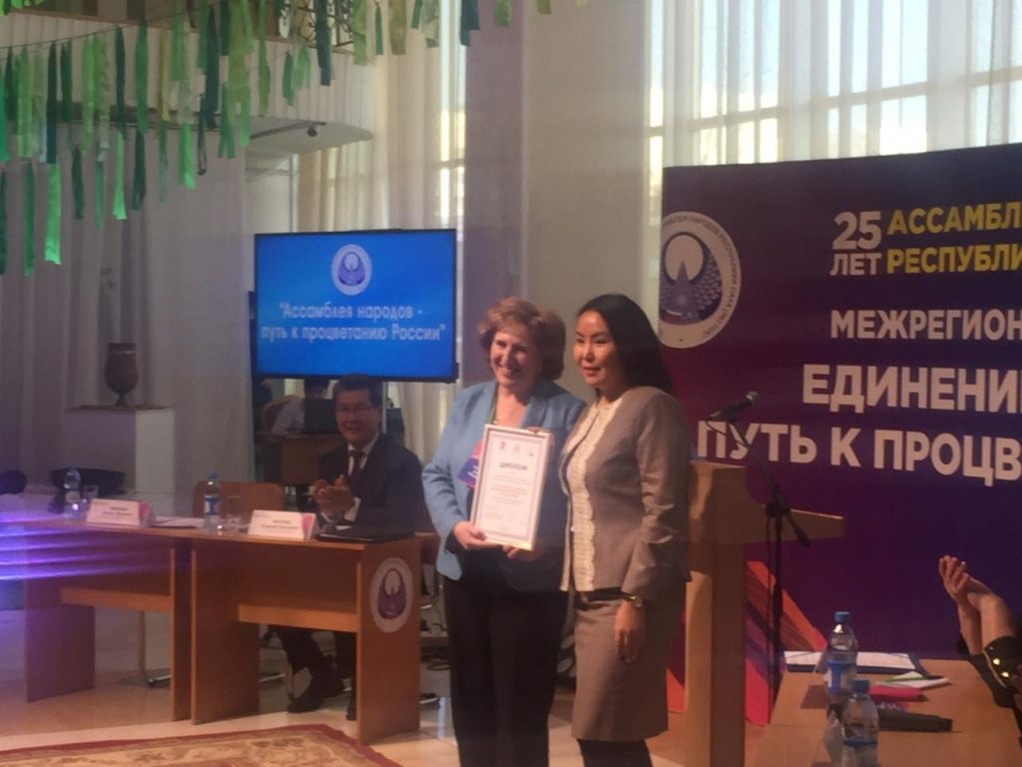

АГИКИ стал победителем всероссийского конкурса лучших практик в сфере национальных отношений.

В День народного единства в Якутске во время межрегионального форума «Единение народов» побывала  директор Ресурсного центра в сфере национальных отношений, член комиссии по вопросам сохранения и развития культурного и языкового многообразия народов России Совета при Президенте Российской Федерации по межнациональным отношениям Евгения Абрамовна МИХАЛЕВА.

В этот день в торжественной обстановке на сцене Дома дружбы народов имени Алексея Кулаковского она вручила  диплом победителя Всероссийского конкурса лучших практик в сфере национальных отношений коллективу Арктического государственного института культуры и искусств. Конкурс организовали  Ассамблея народов России в партнерстве с ресурсным Центром в сфере национальных отношений при поддержке Совета при Президенте Российской Федерации по межнациональным отношениям. АГИКИ стал победителем с проектом организации и проведения в республике II Всероссийского молодежного фестиваля исполнителей эпоса «Эпосы народов России». Диплом из рук Евгении Михалевой получила инициатор и один из авторов проекта,  доцент кафедры фольклора АГИКИ Зоя СТРЕКАЛОВСКАЯ.

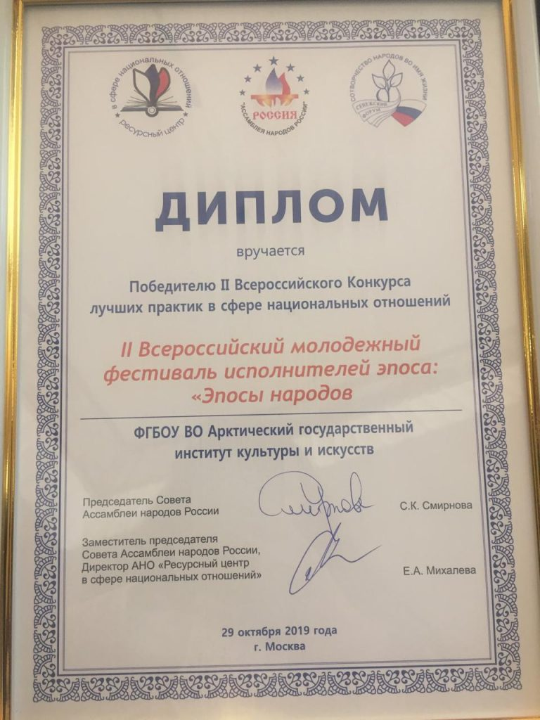

Проект получит поддержку в его реализации и опыт АГИКИ как организатора такого проекта будет рекомендован для тиражирования по всей Российской Федерации.  Поздравляем талантливого педагога, организатора, посла Тавриды-  2019 Зою Стрекаловскую и весь коллектив АГИКИ с таким успехом! Теперь успеха и  II Всероссийскому молодежному фестивалю исполнителей эпоса  «Эпосы народов России»! Впереди еще много побед и свершений!

Фото: **Пресс-служба АГИКИ.**

Источник: **Пресс-служба АГИКИ.**